МБОУ «Гимназия № 3 с татарским языком обучения»
28.11.2022.
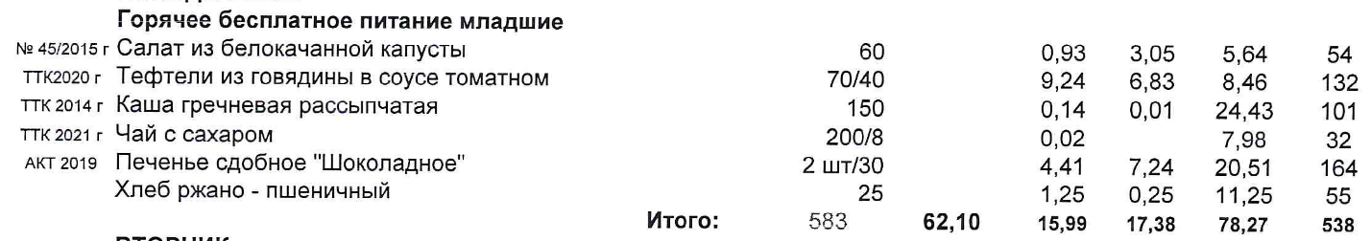

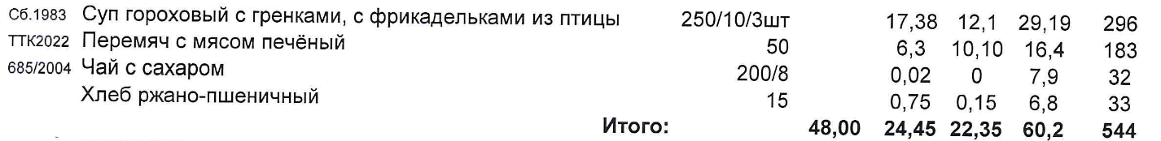

МБОУ «Гимназия № 3 с татарским языком обучения»
29.11.2022.
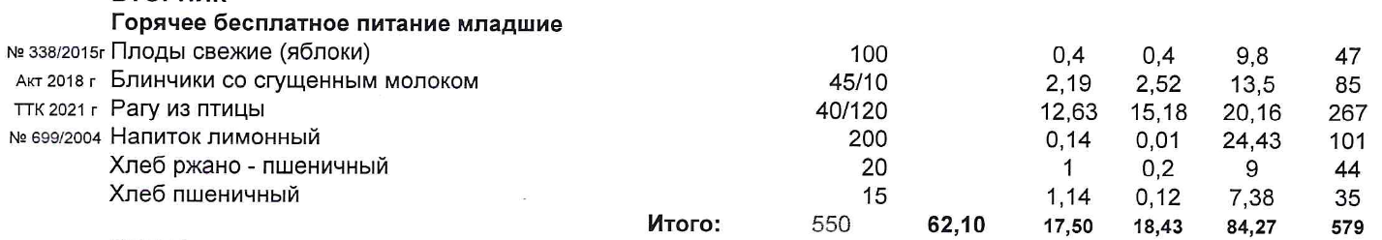
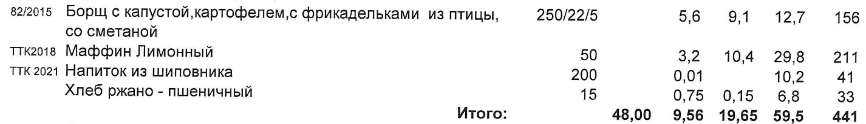

МБОУ «Гимназия № 3 с татарским языком обучения»
30.11.2022.
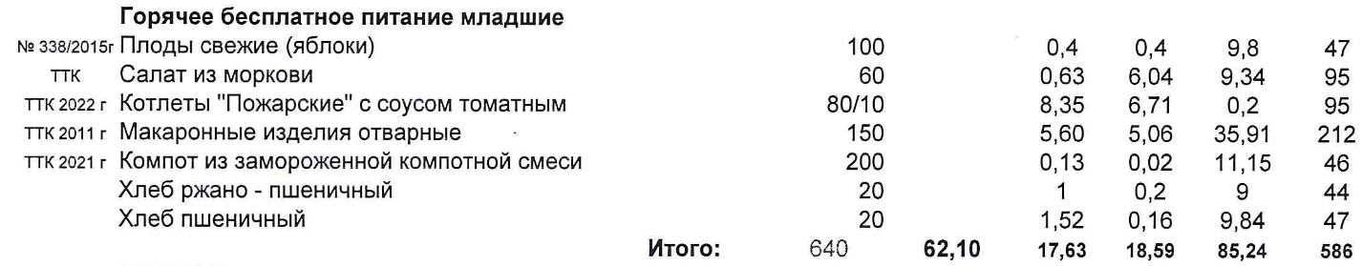
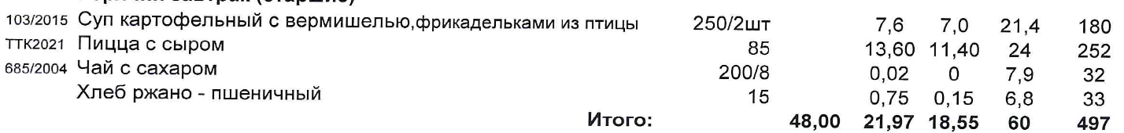

МБОУ «Гимназия № 3 с татарским языком обучения»
01.12.2022.
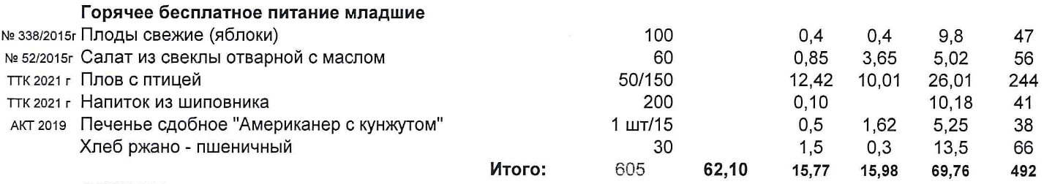
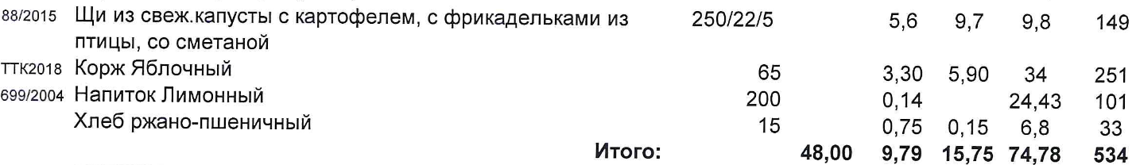

МБОУ «Гимназия № 3 с татарским языком обучения»
02.12.2022.
